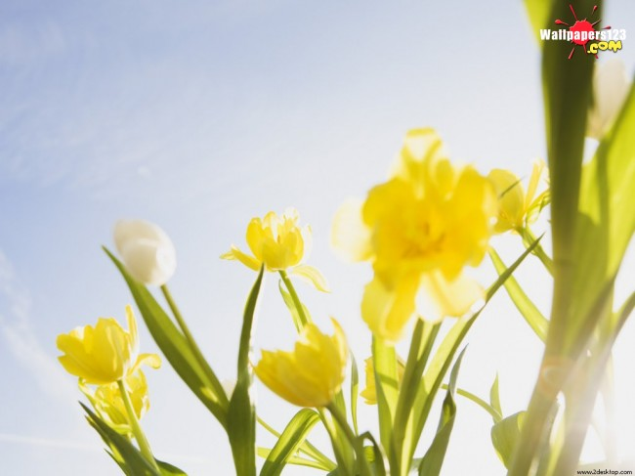Ежемесячная газета МАОУДОД ДДТ «Балкыш»
№8
Март 2014
8 марта- Международный Женский день!
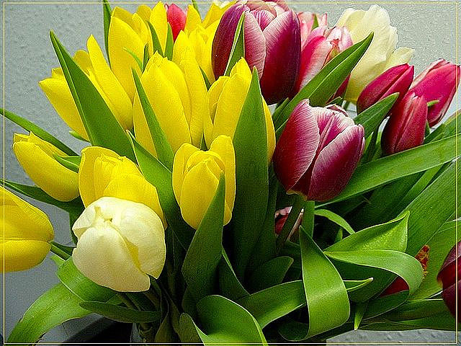Однажды женщины просто выбили у мужчин праздник. История пестрит фактами об их подвигах в этот день. Начало шумно положил «марш пустых кастрюль», который устроили текстильщицы Нью-Йорка в середине 19 века. А потом, еще три забастовки три года подряд с одним требованием — Равноправие! Результатом стало 8 Марта — международный женский день, впервые предложенный Кларой Цеткин. Женщины нашей страны имеют возможность отмечать его с 1913 года.
Мужчины часто воспринимают эту дату, как повод выказать «слабому» полу свое почтение, еще раз проявить нежные чувства, взяв на себя часть хозяйственных забот.
Леди же, как правило, отложив в сторону, сыгравшие свою роль кастрюли, предпочитают радоваться вниманию и свободному от забот весеннему деньку. Работники учреждений и предприятий на один день становятся двумя группами: галантных и внимательных джентльменов и прекрасных дам.
Удачно праздник совпал с началом весны. Распускающиеся первые цветы: тюльпаны, мимоза делают 8 Марта цветущим, благоухающим днем. Традиционными подарками на 8 марта для любимых женщин считаются духи, ювелирные изделия, цветы же — просто обязательны!

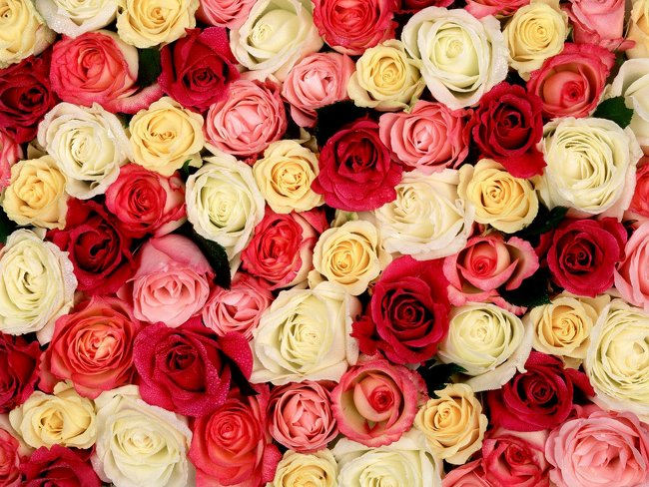

Весной, особенно в эти праздничные дни все мальчики, юноши и мужчины дарят нам свою любовь и уважение, преклонение и восторг, восхищение и нежность и еще много-много чистых и искренних, прекрасных чувств. Сколько прекрасных творений писателей и поэтов посвящено именно женщине.
Пусть весенний праздник этот
Принесет в наш дом тепло.
Чтобы много было света,
Чтобы в жизни нам везло!
Чтоб проблем не замечали,
И ни шагу чтоб назад!
Чтобы счастьем засияли,
Ваши добрые глаза!

Сколько бы ни говорили теплых слов в адрес наших милых женщин, их все равно не пересказать. И нужно не только в день праздника говорить такие слова, а постоянно помнить и заботиться, оберегать от горя и бед наших милых. Радовать всех окружающих своих присутствием!
Мы очень любим этот замечательный праздник и каждый год готовим различные развлекательные программы, стараемся радовать наших девочек, сестер, мам и бабушек. Традиционными уже стали конкурсные вечера «Весняночка», « Весняночка краса-длинная коса» и т.д. И в этом году мы объявили конкурс на самую лучшую «Весняночку».В нашей конкурсной программе будут принимать участие девочки, которые прошли первый отборочный тур. Они самые артистичные, самые музыкальные, самые очаровательные юные создания ДДТ. Скоро вы узнаете их имена. Так что следите за афишами!
Ирина Апайчева

На фотографии: участники « Весняночка краса-длинная коса 2013» и победительница конкурса
Айсылу Нигмедзянова.

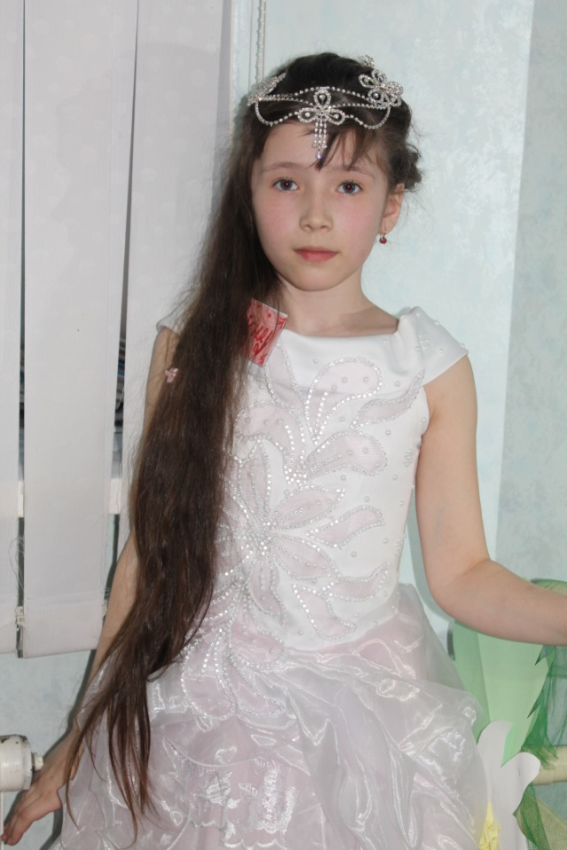

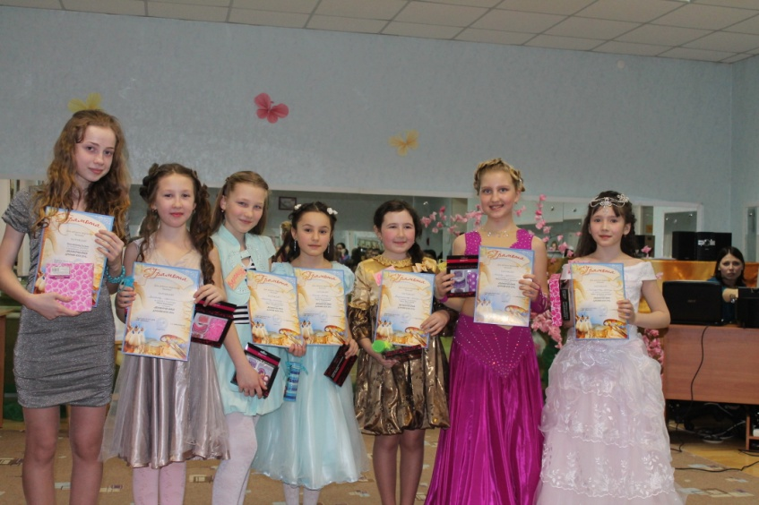

ПОЗДРАВЛЯЕМ!
От всей души поздравляем наших милых педагогов и сотрудников Дома детского творчества с Международным женским днем! Вы заслуживаете теплых нежных слов не только в праздники, но и каждый день. В этом доме Вы для нас как мамы, всегда ждете и любите нас. Вы помогаете нам добиться успехов не только в творчестве, но и в жизни. Желаем Вам здоровья, счастья, успехов в работе и талантливых учеников!
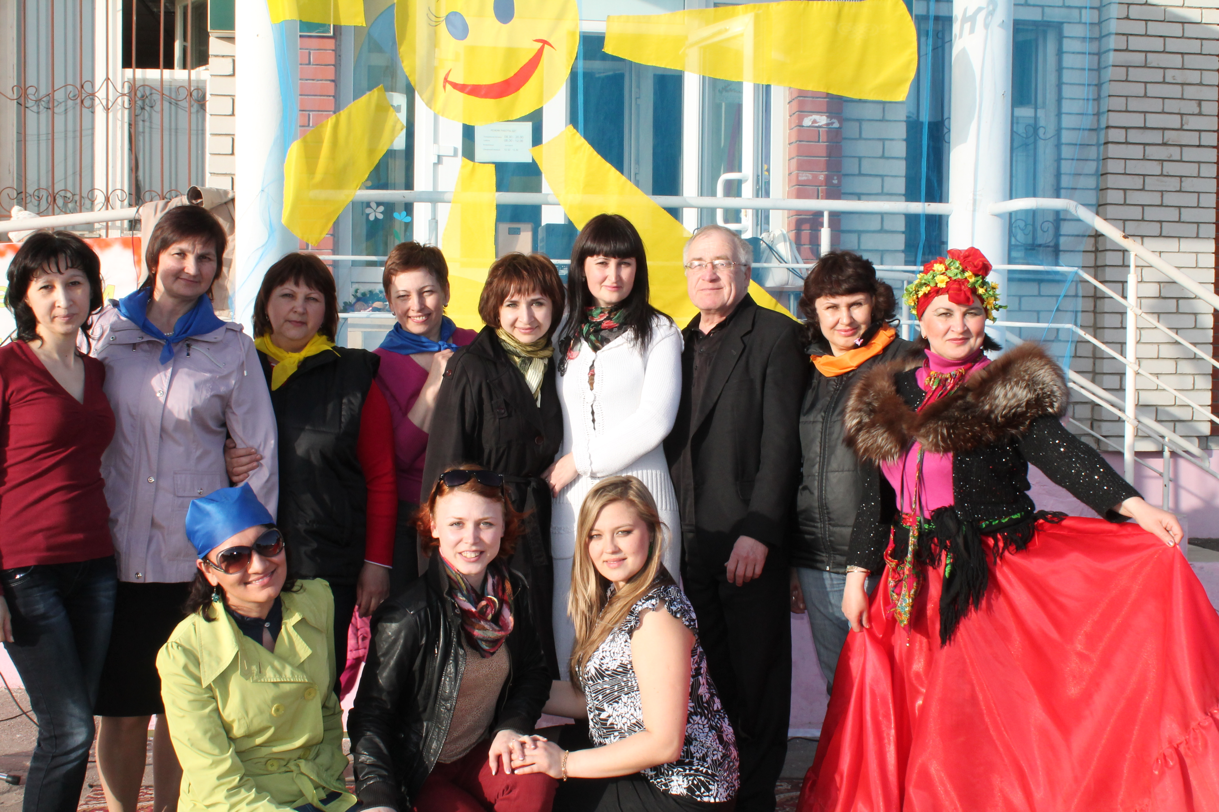

В Доме Детского творчества много замечательных педагогов. Но для меня в коллективе ДДТ «Балкыш» есть один замечательный педагог, который за 5 лет стал для меня самым близким человеком.
Этот педагог- Шакирова Йолдыз Радиковна. Когда я только начинала ходить к ней на занятия объединения «Юный конферансье, я была еще совсем маленькой девочкой, которая любила на занятиях пошуметь, поиграть.. Я была очень шустрой , и я помню моменты, когда мы готовились к важным мероприятиям , вместо того чтобы учить текст, входить в роль, я любила ползать под столом. Йолдыз Радиковна, конечно же, сердилась на меня, но не ругала сильно, потому что была уверена, что я выучу текст и обязательно хорошо выступлю на мероприятии. Так оно и бывало. К сожалению, на год мне пришлось забыть о занятиях из-за экзаменов, но с этого учебного года я снова ученица Йолдыз Радиковны. Теперь я занимаюсь в объединении «Пресс- центр», где нам очень интересно. Дорогая Йолдыз Радиковна, я хочу от чистого сердца поздравить Вас с этим замечательным праздником- 8 марта! Хочу пожелать вам самого главного- здоровья, счастья! И знайте: Вы замечательный педагог, прекрасная мама и просто очень хороший человек!
Гульназ Валиуллина

